PHẦN TV3: MÔ HÌNH MLP BẰNG PYTORCH VÀ KẾT QUẢ THỰC NGHIỆM

1. Dữ liệu đầu vào cho MLP
MLP sử dụng đúng dữ liệu đã được TV1 xử lý: tập train 1168 dòng, tập validation 292 dòng, tập test 1459 dòng, với bốn feature set là Full (279 feature), Top 20, Top 40 và Top 60 (chọn theo Mutual Information). Nhóm giữ nguyên cách chia train/validation của TV1, không chia lại và không thay đổi bước tiền xử lý hay chọn đặc trưng.
Dữ liệu TV1 xuất ra đã được điền giá trị thiếu và mã hóa one-hot nhưng chưa đưa về cùng thang đo: có cột diện tích với giá trị hàng nghìn bên cạnh các cột one-hot chỉ nhận 0 hoặc 1. Mạng neural nhạy với thang đo nên TV3 bổ sung bước chuẩn hóa riêng cho MLP, chỉ fit trên tập train và có hai chế độ:
- std: chuẩn hóa StandardScaler.
- log_std: áp dụng log1p cho các biến số lệch phải (độ lệch skewness > 0.75, không phải biến 0/1), sau đó StandardScaler. Giá trị sau chuẩn hóa được cắt về khoảng [-10, 10] để các cột one-hot hiếm không tạo giá trị quá lớn.
Biến mục tiêu là log1p(SalePrice). Metric đánh giá là Log RMSE theo công thức chung của nhóm, trong đó dự đoán được đưa về giá gốc bằng expm1 rồi cắt không âm trước khi tính.

2. Kiến trúc và quy trình huấn luyện
MLP gồm các khối Linear, BatchNorm, ReLU, Dropout lặp lại, kết thúc bằng một nơ-ron đầu ra có bias khởi tạo bằng trung bình log giá. Mô hình huấn luyện với hàm mất mát MSE trên log giá, bộ tối ưu Adam hoặc AdamW, lịch giảm learning rate CosineAnnealing và số epoch cố định (150). Điểm báo cáo lấy ở epoch cuối, không chọn epoch tốt nhất theo validation, nên kết quả không bị lạc quan do chọn epoch.
Kết quả của MLP dao động giữa các lần khởi tạo, vì vậy mỗi cấu hình được chạy với nhiều seed (5 seed cho thí nghiệm đặc trưng, 10 seed cho kết quả cuối) và báo cáo trung bình ± độ lệch chuẩn. Quy trình thực nghiệm gồm bốn bước:
Bước | Nội dung | Dữ liệu dùng để đánh giá
A | So sánh 4 feature set × 2 cách chuẩn hóa | Validation
A2 | Số lượng feature k, bỏ feature TV1 tự tạo, loại outlier | Validation
B | Tìm hyperparameter (12 cấu hình) | 3-fold CV chỉ trên train
C | Đánh giá cuối và so sánh với TV2 | Validation

3. Thực nghiệm đặc trưng

3.1. So sánh các feature set (bước A)
Bảng 1. Validation Log RMSE của MLP (trung bình ± độ lệch chuẩn, 5 seed)
Feature set | Số feature | std | log_std
Full | 279 | 0.1299 ± 0.0019 | 0.1291 ± 0.0007
Top 20 | 20 | 0.1585 ± 0.0020 | 0.1562 ± 0.0005
Top 40 | 40 | 0.1487 ± 0.0020 | 0.1493 ± 0.0021
Top 60 | 60 | 0.1428 ± 0.0023 | 0.1453 ± 0.0016
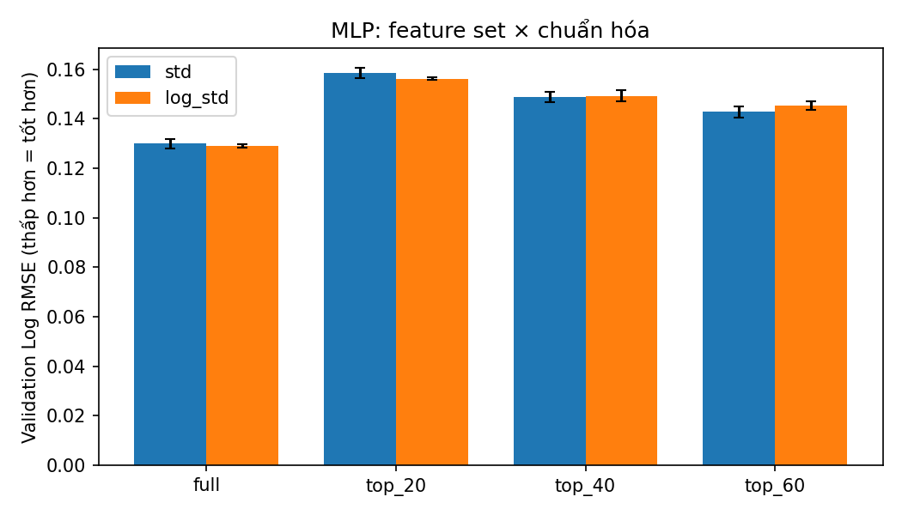
Hình 1. Ảnh hưởng của feature set và cách chuẩn hóa
Feature set Full cho kết quả tốt nhất (0.1291 với log_std). Khi giảm số feature, sai số tăng rõ rệt: Top 60 kém hơn khoảng 0.014 và Top 20 kém hơn khoảng 0.027, lớn hơn nhiều so với dao động giữa các seed (không quá 0.0023). Như vậy với MLP, việc rút gọn xuống còn 20 đến 60 feature làm mất thông tin hữu ích.
Về cách chuẩn hóa, log_std và std chênh nhau rất ít và không nhất quán: log_std tốt hơn ở Full (giảm 0.0008) và Top 20 (giảm 0.0023) nhưng kém hơn ở Top 60 (tăng 0.0025) và Top 40 (tăng 0.0006). Nhóm chọn log_std cho các bước sau vì cho kết quả thấp nhất ở Full và độ lệch giữa các seed nhỏ nhất (0.0007), nhưng không kết luận rằng log là yếu tố quyết định.

3.2. Ảnh hưởng của số lượng feature (bước A2)
Để xem có số lượng feature tối ưu nằm giữa các mốc 20, 40, 60 và 279 hay không, nhóm xếp hạng lại các feature theo Mutual Information trên tập train (cùng cách TV1 làm) và thử thêm k = 80, 100, 150, 200.
Bảng 2. Validation Log RMSE theo số feature k
k | Trung bình ± độ lệch chuẩn (5 seed) | Ensemble 5 seed
20 | 0.1564 ± 0.0007 | 0.1553
40 | 0.1523 ± 0.0022 | 0.1496
60 | 0.1459 ± 0.0025 | 0.1432
80 | 0.1446 ± 0.0015 | 0.1420
100 | 0.1415 ± 0.0024 | 0.1378
150 | 0.1406 ± 0.0031 | 0.1377
200 | 0.1359 ± 0.0012 | 0.1333
279 (Full) | 0.1278 ± 0.0013 | 0.1248
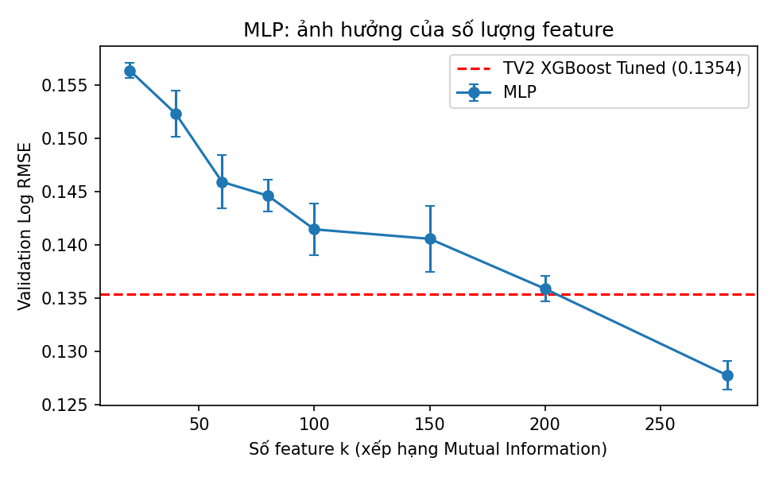
Hình 2. Validation Log RMSE theo số feature, so với XGBoost Tuned của TV2 (đường đứt đỏ)
Sai số giảm gần như đều khi tăng k và thấp nhất ở k = 279, không có điểm cực tiểu ở giữa. Hai bước giảm lớn nhất là từ 150 lên 200 (giảm 0.0047) và từ 200 lên 279 (giảm 0.0081). Chỉ khi dùng toàn bộ 279 feature thì MLP mới thấp hơn rõ rệt mức của XGBoost Tuned (đường đứt trong Hình 2); với k = 200 hai mô hình xấp xỉ nhau. Điều này cho thấy các feature xếp hạng thấp theo Mutual Information vẫn có ích cho MLP. Một giải thích khả dĩ là Mutual Information đánh giá từng feature riêng lẻ nên có thể đánh giá thấp các feature chỉ có ích khi kết hợp với nhau, tuy nhiên thí nghiệm này chưa kiểm chứng trực tiếp giải thích đó.
Lưu ý: giá trị Full ở Bảng 1 (0.1291) và k = 279 ở Bảng 2 (0.1278) chênh 0.0013 dù cùng tập feature, nguyên nhân nhiều khả năng là thứ tự cột khác nhau làm khởi tạo trọng số khác nhau. Do đó các chênh lệch dưới khoảng 0.002 nên được xem là nằm trong mức dao động và không diễn giải thêm.

3.3. Đóng góp của feature engineering và loại outlier (bước A2)
Nhóm kiểm tra hai điều trên tập Full: (1) bỏ 7 feature do TV1 tự tạo (TotalSF, TotalBathrooms, TotalPorchSF, AgeAtSale, RemodAge, OverallQual_GrLivArea, GarageCapacityArea); (2) loại các nhà có GrLivArea trên 4000 sqft khỏi tập train theo khuyến nghị của tác giả bộ dữ liệu (De Cock, 2011). Tập validation giữ nguyên để so sánh công bằng.
Bảng 3. Thí nghiệm loại bỏ từng nhóm đặc trưng
Thiết lập | Trung bình ± độ lệch chuẩn | Ensemble 5 seed
Full (tham chiếu) | 0.1291 ± 0.0007 | 0.1259
Full − 7 feature TV1 tự tạo | 0.1314 ± 0.0014 | 0.1277
Full + loại outlier GrLivArea > 4000 | 0.1282 ± 0.0016 | 0.1249
Full (thứ tự cột theo MI), không loại outlier | 0.1278 ± 0.0013 | 0.1248
Full (thứ tự cột theo MI) + loại outlier | 0.1271 ± 0.0010 | 0.1237
- Feature engineering của TV1 có ích: bỏ 7 feature tự tạo làm Log RMSE tăng từ 0.1291 lên 0.1314 (tăng 0.0023, khoảng 1.8%), lớn hơn độ lệch giữa các seed. Mức cải thiện nhỏ nhưng có xu hướng rõ.
- Loại outlier cải thiện rất nhẹ: giảm 0.0009 ở cấu hình đầu và 0.0007 ở cấu hình thứ hai (so sánh dòng 4 và 5 của Bảng 3). Hai kết quả cùng chiều nhưng độ lớn gần bằng dao động giữa seed, nên chỉ có thể nói tác dụng là nhỏ. Nhóm vẫn áp dụng vì kết quả cùng chiều và có cơ sở từ paper.
Từ các thí nghiệm trên, thiết lập đặc trưng được chọn cho MLP là: Full (279 feature), chuẩn hóa log_std, loại outlier GrLivArea > 4000 khỏi tập train.

4. Tinh chỉnh hyperparameter (bước B)
Nhóm thử 12 cấu hình (cấu hình mặc định và 11 cấu hình lấy ngẫu nhiên từ lưới gồm kiến trúc, dropout, learning rate, batch size, weight decay và bộ tối ưu). Mỗi cấu hình được đánh giá bằng 3-fold cross-validation chỉ trên tập train, nên tập validation không tham gia vào việc chọn cấu hình. Ba cấu hình tốt nhất sau đó được đo trên validation để báo cáo.
Bảng 4. Một số cấu hình tiêu biểu (xếp theo CV Log RMSE)
ID | Kiến trúc | Dropout | LR | Batch | Weight decay | Optimizer | CV | Val
2 | 256-128 | 0.3 | 3e-4 | 32 | 0.01 | AdamW | 0.1166 | 0.1263
0 (mặc định) | 256-128 | 0.2 | 1e-3 | 32 | 1e-3 | AdamW | 0.1230 | 0.1271
7 | 128 | 0.2 | 1e-3 | 64 | 1e-4 | AdamW | 0.1231 | 0.1272
11 | 256-256 | 0.3 | 1e-3 | 32 | 1e-3 | AdamW | 0.1238 | –
4 | 256-128 | 0.3 | 3e-3 | 64 | 1e-4 | AdamW | 0.1242 | –
3 (kém nhất) | 128 | 0.1 | 3e-4 | 32 | 1e-4 | Adam | 0.1320 | –
Cấu hình được chọn (ID 2) có kiến trúc hai lớp ẩn 256-128, dropout 0.3, learning rate 3e-4, batch size 32, weight decay 0.01 và bộ tối ưu AdamW. Cấu hình này dùng mức điều chuẩn khá mạnh (dropout và weight decay lớn, learning rate nhỏ). Hai cấu hình kém nhất đều dùng Adam thay vì AdamW.
Điểm đáng chú ý là tinh chỉnh hyperparameter cải thiện rất ít trên validation: từ 0.1271 (cấu hình mặc định) xuống 0.1263 (khoảng 0.0008, nằm trong mức dao động giữa seed), dù chênh lệch CV là 0.0064. So sánh với kết quả ở mục 3, việc chọn feature set (Full so với Top 20 chênh khoảng 0.027) quan trọng hơn nhiều so với chọn hyperparameter. Giá trị CV thấp hơn giá trị validation, có thể do CV chạy trên tập train đã loại outlier, nhưng nhóm chưa kiểm tra nguyên nhân này.

5. Kết quả cuối và so sánh với TV2
Với cấu hình tốt nhất, MLP được huấn luyện lại với 10 seed khác nhau. Kết quả trung bình là 0.1276 ± 0.0027 trên validation, và khi lấy trung bình dự đoán của 10 seed (ensemble) là 0.1238.
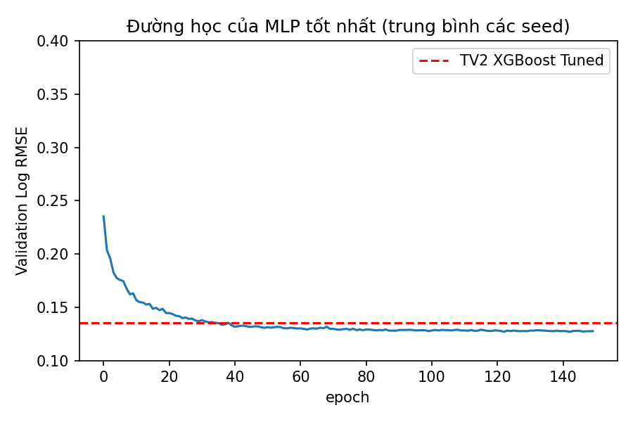
Hình 3. Đường học của MLP tốt nhất (Validation Log RMSE theo epoch, trung bình các seed)
Nhận xét đường học: sai số validation giảm rất nhanh trong khoảng 15 epoch đầu (từ khoảng 0.235 xuống khoảng 0.15), sau đó giảm chậm dần, đi xuống dưới mức 0.1354 của XGBoost Tuned trong khoảng epoch 35 đến 40 rồi tiếp tục giảm nhẹ và gần như đi ngang quanh 0.128 từ khoảng epoch 100 đến epoch 150. Phần đuôi phẳng phù hợp với việc learning rate giảm dần theo lịch CosineAnnealing. Không thấy dấu hiệu sai số validation tăng trở lại ở cuối quá trình huấn luyện nên việc dùng số epoch cố định là hợp lý. Lưu ý hình chỉ vẽ sai số validation, không vẽ sai số train, nên chưa thể đánh giá khoảng cách giữa train và validation.
Bảng 5. So sánh với các mô hình của TV2
Mô hình | Feature set | Validation Log RMSE | Điểm Kaggle
MLP (ensemble 10 seed) | Full | 0.1238 | 0.13581
MLP (1 seed, trung bình 10 seed) | Full | 0.1276 | –
XGBoost Tuned (TV2) | Full | 0.1354 | 0.13357
XGBoost Baseline (TV2) | Full | 0.1376 | –
Random Forest (TV2) | Full | 0.1518 | –
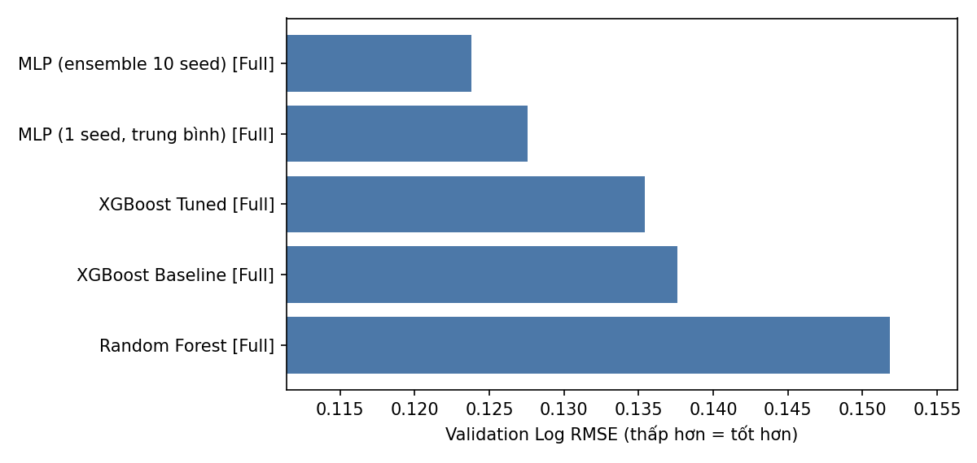
Hình 4. So sánh Validation Log RMSE giữa MLP và các mô hình của TV2

Điểm Kaggle
Nhóm huấn luyện lại MLP với cấu hình tốt nhất trên toàn bộ train và validation (loại outlier, ensemble 10 seed) rồi nộp lên Kaggle, kết quả 0.13581. Điểm này kém hơn XGBoost Tuned của TV2 (0.13357) khoảng 0.0022 (khoảng 1.7%), ngược với thứ hạng trên validation. Từ validation sang Kaggle, sai số của MLP ensemble tăng từ 0.1238 lên 0.13581 (tăng 0.0120), trong khi XGBoost Tuned giảm từ 0.1354 xuống 0.13357 (giảm 0.0018).
Chênh lệch này cho thấy lợi thế của MLP trên validation phần lớn không giữ được trên tập test. Nhiều khả năng một phần do validation chỉ có 292 mẫu và việc chọn feature set, số feature, loại outlier đều dựa trên validation nên kết quả của MLP trên validation lạc quan hơn thực tế; nhóm chưa có thí nghiệm riêng để xác định nguyên nhân chính xác.
Trả lời các câu hỏi đặt ra từ đầu:
- MLP có vượt XGBoost Tuned không? Trên validation thì có (MLP một seed thấp hơn 0.0079, ensemble thấp hơn 0.0117). Nhưng trên điểm Kaggle thì không (0.13581 so với 0.13357). Vì vậy kết luận thận trọng là hai mô hình có chất lượng gần nhau, XGBoost Tuned ổn định hơn khi chuyển sang dữ liệu mới, và nhóm không khẳng định MLP vượt XGBoost.
- Feature set nào tốt nhất cho MLP? Feature set Full (279 feature) kèm chuẩn hóa log_std và loại outlier. Kết luận này dựa trên thí nghiệm trên validation với độ chênh lớn giữa các feature set (khoảng 0.014 đến 0.027) nên đáng tin hơn so với kết luận về loại mô hình.
- Mô hình nào có Log RMSE thấp nhất? Trên validation là MLP ensemble 10 seed (0.1238). Trên Kaggle là XGBoost Tuned (0.13357). Kết quả Kaggle trên tập test là thước đo khách quan hơn nên nhóm xem XGBoost Tuned là mô hình tốt nhất cuối cùng.

Hạn chế cần lưu ý khi diễn giải
- Tập validation chỉ có 292 mẫu, và feature set, số feature k, việc loại outlier đều được chọn dựa trên validation, nên kết quả validation của MLP có thể lạc quan. Riêng hyperparameter được chọn bằng CV trên train.
- MLP có loại outlier còn XGBoost của TV2 thì không. Tác dụng của bước này chỉ khoảng 0.001, nhỏ so với các chênh lệch đang bàn.
- Ensemble nhiều seed thường tốt hơn một mô hình đơn. Điểm Kaggle của MLP (0.13581) là của ensemble 10 seed, trong khi XGBoost Tuned của TV2 là một mô hình đơn, nên MLP không thua vì thiếu ensemble.
- Điểm Kaggle được nộp một lần cho mỗi mô hình, nên chưa đánh giá được độ dao động của điểm này.

